Правила работы с агрессивными детьми:
1. Быть внимательным к нуждам и потребностям ребенка.
2. Быть последовательным в наказаниях ребенка, «наказывать» за конкретные поступки.
3. Наказания не должны унижать ребенка.
4. Давать ребенку возможность проявлять гнев непосредственно после фрустрирующего события.
5. Обучать распознаванию собственного эмоционального состояния и состояния окружающих людей.
6. Развивать способность к эмпатии.
7. Отрабатывать навык реагирования в конфликтных ситуациях.
8. Учить брать ответственность на себя.
Однако, все перечисленные способы и приемы не приведут к положительным изменениям, если будут иметь разовый характер. Непоследовательность поведения родителей может привести к ухудшению поведения ребенка. Терпение и внимание к ребенку, его нуждам и потребностям, постоянная отработка навыков общения с окружающими — вот что поможет вам, родители, наладить взаимоотношения с ребенком.
Упражнения, направленные на обучение ребенка способам разрядки агрессивности и гнева:
1. Комкать и рвать бумагу.
2. Топать ногами.
3. Написать на бумаге все слова, которые хочется сказать, затем бумагу скомкать и выбросить.
4. Втирать пластилин в бумагу.
5. Бить подушку или боксерскую грушу.
6. Громко кричать, используя ”стаканчик” для криков.

Терпения Вам и удачи,
дорогие родители!

МБДОУ д/с №33/2 «Светлячок»

Как помочь агрессивному ребенку?
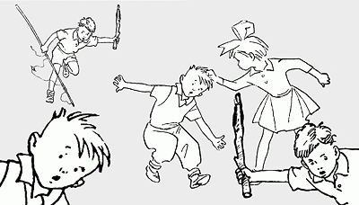

Разработал:
Педагог-психолог Пахомова О.М.

2023 г.

